Министерство науки и высшего образования Российской Федерации

Пензенский государственный университет

Кафедра «Вычислительная техника»  
  
  
  
  
  
  
**ОТЧЁТ**

по лабораторной работе № 8

по курсу «Логика и основы алгоритмизации в инженерных задачах»

на тему «Обход графа в ширину»

Выполнил:

Студент групп 21ВВ1.3

Самохвалов Я.Д.

Приняли:

к.т.н., доцент Юрова О.А.

д.т.н., профессор, зав. каф. ВТ Митрохин М. А.

Пенза 2022

**Название:** Обход графа в ширину

**Цель работы:** Выполнить обход графа в ширину, используя матрицу смежности.

**Лабораторные задания:**

**Задание 1**

1. Сгенерируйте (используя генератор случайных чисел) матрицу смежности для неориентированного графа *G*. Выведите матрицу на экран.

Для сгенерированного графа осуществите процедуру обхода в ширину, реализованную в соответствии с приведенным выше описанием. При реализации алгоритма в качестве очереди используйте класс **queue** из стандартной библиотеки С++.

**Листинг:**

#include <iostream>

#include <stdio.h>

#include <stdlib.h>

#include <time.h>

#include <conio.h>

#include <malloc.h>

#include <locale.h>

#include <queue>

using namespace std;

#pragma warning (disable:4996)

void VFS(int* VIS, int** M, int n, queue <int> q, int v)

{

VIS[v] = 1;

q.push(v);

while (!q.empty())

{

v = q.front();

printf("%d ", v + 1);

q.pop();

for (int i = 0; i < n; i++)

{

if (M[v][i] == 1 && VIS[i] == 0)

{

q.push(i);

VIS[i] = VIS[v] + 1;

}

}

}

}

int main()

{

setlocale(LC_ALL, "RUS");

srand(time(NULL));

int n, V = 0;

int v;

int** M, * VIS;

printf("Размер: ");

scanf("%d", &n);

printf("\n");

queue <int> q;

VIS = (int*)malloc(n * sizeof(int));

M = (int**)malloc(n * sizeof(int*));

for (int i = 0; i < n; i++)

{

M[i] = (int*)malloc(n * sizeof(int));

}

for (int i = 0; i < n; i++)

{

for (int j = 0; j < n; j++)

{

M[i][j] = rand() % 2;

M[j][i] = M[i][j];

if (i == j)

{

M[i][j] = 0;

}

}

}

for (int i = 0; i < n; i++)

{

VIS[i] = 0;

for (int j = 0; j < n; j++)

{

printf("%d ", M[i][j]);

}

printf("\n");

}

printf("\n");

printf("Введите вершину графа: ");

scanf("%d", &v);

printf("Обход графа: ");

VFS(VIS, M, n, q, v - 1);

printf("\n");

getch();

return 0;

}

**Вывод результатов:**

В начале программы нужно ввести количество вершин в нашем графе.

Дальше происходит вывод графа, заданный случайными числами и вывод текста, для ввода начальной точки обхода.

Результатом является последовательность вершин графа, по которым происходил обход в ширину.

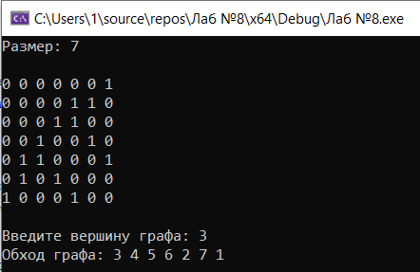

**Вывод:** мы создали программу, которая выполняет обход в ширину по графу, и она корректно работает.